安慕希告别乏味跨年, 联手《脱口秀反跨年2020》反转糟心事
广 告 主：安慕希
所属行业：乳制品/食品饮料行业
执行时间：2020.12.25
参选类别：视频整合营销类
营销背景
安慕希的目标人群为核心年轻消费者, 在品牌产品和营销上一直坚持创新, 以创新和创意与年轻人沟通。每年年底, 安慕希抓住年轻人对年终盘点和跨年仪式的期待, 都会进行项目伴随大众迎接2021。
营销目标
是次项目目标借年终跨年热点, 让安慕希与年轻消费者进行连接, 强化品牌的年轻形象。
策略与创意
2020年《脱口秀大会》第三季大火, 成功在年轻人的圈子引起了很多讨论话题。《脱口秀反跨年2020》是《脱口秀》IP的延续, 有别于传统跨年晚会载歌载舞的欢乐气氛，而是邀请今年多个话题明星来以自嘲的方式告别2020。安慕希洞察年轻人对脱口秀的喜好，携新品勺吃酸奶—5g蓝胖子与节目合作，与品牌新品强调的“反倒有型”结合，以全新形式再见2020糟心事，强化反传统反常规的品牌形象。
执行过程/媒体表现
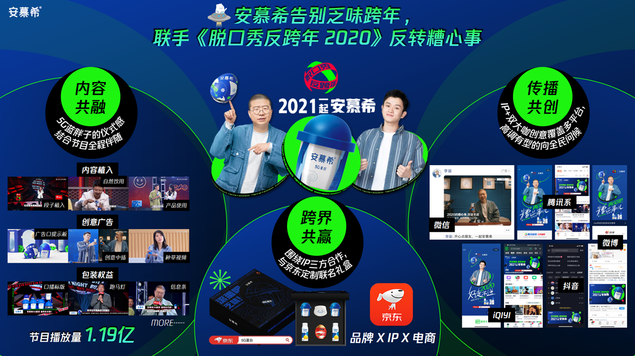
1、内容共融：新品的仪式感结合节目全程伴随
是次新品有别以往的产品，包装可以组合成高脚杯，享用时充满仪式感。这个产品“反”常规的利益点，在节目中在多个资源上强调，包括内容植入、创意广告和包装权益。
2、跨界共赢：围绕IP三方合作，与京东定制联名礼盒
联合节目中电商平台京东制作限定发售的礼盒，在京东上搜索“反跨年”关键词，就能跳转IP电商专页进行购买，利用IP结合产品为电商渠道赋能。
3、传播共创：IP+双大咖创意覆盖多平台，高调有型的向全民问候
在脱口秀IP中主持人李诞和冠军王勉最有代表性，品牌跳出节目框框，邀请他们拍摄品牌短片，在多个媒体延伸传播，把IP合作的曝光最大化。
营销效果与市场反馈
节目播放量：1.19亿。

